Основные этапы развития растительного мира
Изучение древнейших слоев земной коры, отпечатков и окаменелостей ранее живших растений и животных и многие другие исследования позволили установить, что Земля образовалась около 5 миллиардов лет назад.
Первые живые организмы появились в воде примерно 2,5—3 миллиарда лет назад. В то время в воде первичного океана содержалось огромное количество различных органических и минеральных веществ. Из них и образовались первые доклеточные формы жизни — микроскопически мелкие комочки слизи. На протяжении многих миллионов лет они усложнялись и совершенствовались. Около 1,5—2 миллиардов лет назад они дали начало простейшим одноклеточным организмам.
Живые организмы использовали в пищу органические и минеральные вещества, растворяемые в первичном океане. Постепенно запасы питательных веществ в первичном океане стали истощаться. Между клетками началась борьба за пищу. В этих условиях у некоторых клеток появился зеленый пигмент — хлорофилл и они приспособились к использованию энергии солнечного света для превращения воды и углекислого газа в пищу. Так возник фотосинтез - процесс образования органических веществ из неорганических с использованием энергии света. Эти живые организмы были похожи на одноклеточные водоросли.
С появлением фотосинтеза в атмосфере стал накапливаться кислород. Состав воздуха стал постепенно приближаться к современному, то есть в основном состоять из азота, кислорода и небольшого количества углекислого газа. Такая атмосфера способствовала развитию более совершенных форм жизни.
Древние одноклеточные существа дали начало многоклеточным организмам. Многоклеточные организмы, как и первые одноклеточные, возникли в воде. Из одноклеточных водорослей развились разнообразные многоклеточные водоросли.
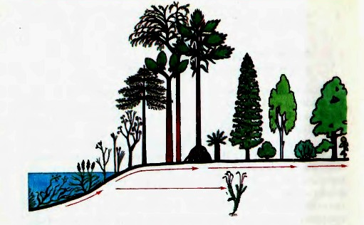
Поверхность материков и дно океана со временем изменялись. Поднимались новые материки, уходили под воду существовавшие раньше. Из-за колебаний земной коры на месте морей возникала суша. Изучение ископаемых остатков показывает, что растительный мир Земли тоже постепенно изменялся.
Переход растений к наземному образу жизни, по-видимому, был связан с существованием периодически заливавшихся и освобождавшихся от воды участков суши. Отступавшая морская вода задерживалась во впадинах. Они то пересыхали, то вновь наполнялись водой. Осушение этих участков происходило постепенно. У некоторых водорослей стали появляться приспособления к обитанию вне воды.

Климат в то время на земном шаре был влажным и теплым. Начался переход некоторых растений от водного к наземному образу жизни. У древних многоклеточных водорослей строение постепенно усложнялось, и они дали начало первым наземным растениям.
Одними из первых наземных растений были росшие по берегам водоёмов псилофиты, или риниофиты, например риния. Они существовали 420—400 млн лет назад, а потом вымерли. Строение риниофитов ещё напоминало строение многоклеточных водорослей: отсутствовали настоящие стебли, листья, корни, в высоту они достигали около 25 см.
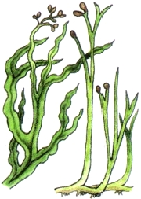
Ризоиды, с помощью которых они прикреплялись к почве, поглощали из неё воду и минеральные соли.
Наряду с подобием корней, стебля и примитивной проводящей системы риниофиты имели покровную ткань, предохранявшую их от высыхания. Размножались они спорами.
От риниофитов произошли папоротникообразные, у которых уже были стебли, листья и корни, и, по-видимому, мхи. Папоротникообразные достигли расцвета около 300 млн. лет назад. В период господства на Земле папоротникообразных климат был теплым и влажным. Это благоприятствовало росту и размножению папоротников, хвощей и плаунов.
В конце каменноугольного периода климат Земли почти повсеместно стал суше и холоднее. Древовидные папоротники, хвощи и плауны постепенно вымирали. Появились примитивные голосеменные растения — потомки некоторых древних папоротникообразных.
Происхождение голосеменных от древних папоротникообразных доказывают многие черты сходства между этими растениями. Это сходство не только внешнее. Общие черты наблюдаются в строении органов: стеблей, листьев и корней.
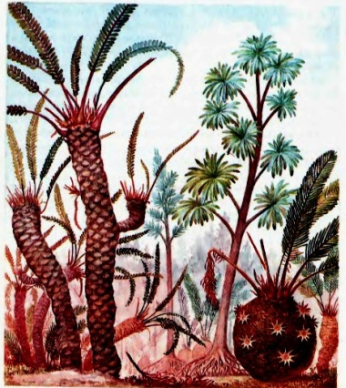
Первыми голосеменными растениями были семенные папоротники, впоследствии полностью вымершие. Семена у семенных папоротников развивались на листьях; шишек у этих растений не было. Семенные папоротники были древовидными, лиановидными и травянистыми растениями. От семенных папоротников произошли другие голосеменные растения.
Условия жизни продолжали меняться. Там, где климат становился более суровым, древние голосеменные растения постепенно вымирали, так как на смену им появились более совершенные растения - древние хвойные. Затем их сменили современные хвойные голосеменные растения — сосна, ель, пихта.
Растения, размножавшиеся семенами, лучше приспособились к жизни на суше, чем растения, размножавшиеся спорами. Особенно четко это проявилось, когда климат стал менее влажным.
На развивающихся из спор заростках папоротникообразных образуются женские и мужские гаметы (половые клетки) — яйцеклетки и сперматозоиды. Для того чтобы гаметы слились, то есть для того, чтобы произошло оплодотворение, необходима атмосферная или грунтовая вода, в которой сперматозоиды передвигаются к яйцеклеткам. У голосеменных свободная вода для оплодотворения не нужна, так как оно происходит внутри семязачатков. Так, у хвойных мужские гаметы подходят к женским по растущим внутри семязачатков пыльцевым трубкам.
Иными словами, у растений, размножающихся спорами, возможность оплодотворения зависит от наличия воды во внешней среде, а у растений, размножающихся семенами, этой зависимости нет.
Возникновение жизни и развитие растительного мира на Земле совсем по-другому объясняет религия. Верующие люди считают что нашу планету создал бог, и все живое на Земле — растения и животные — тоже создано богом 7,5 тыс. лет назад. Все научные исследования доказывают наивность утверждений религии.
Покрытосеменные растения — потомки древних голосеменных — появились на Земле около 130 млн. лет назад. Покрытосеменные оказались наиболее приспособленными к жизни на суше растениями. Только у покрытосеменных имеются цветки, а их семена развиваются внутри плода и хорошо защищены околоплодником. Покрытосеменные быстро расселились по всей Земле и заняли самые разнообразные местообитания. Уже более 60 млн. лет по крытосеменные растения господствуют на Земле.

